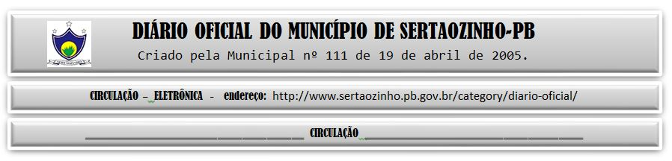

19/03/2022

|  |
| --- |
| **ESTADO DA PARAÍBA**  **PREFEITURA MUNICIPAL DE SERTÃOZINHO**    **ADJUDICAÇÃO - PREGÃO ELETRÔNICO Nº 00016/2022**  Com base nos elementos constantes do processo correspondente e observadas as disposições da legislação vigente, referente ao Pregão Eletrônico nº 00016/2022, que objetiva: Aquisição de peixe congelado – gênero alimentício perecível –, para distribuição gratuita à população comprovadamente carente; ADJUDICO o seu objeto a: ADEMIR LOURENCO DE AMORIM - R$ 62.490,00.  Sertãozinho - PB, 18 de Março de 2022  ANTONIO MARCOS ANDRADE DA SILVA - Pregoeiro Oficial |

PUBLICAR: